Salmo responsorial Música: Ir. Miria T. Kolling
Partituras Online: http://www.cantemos.com.br

SL 34 (33)
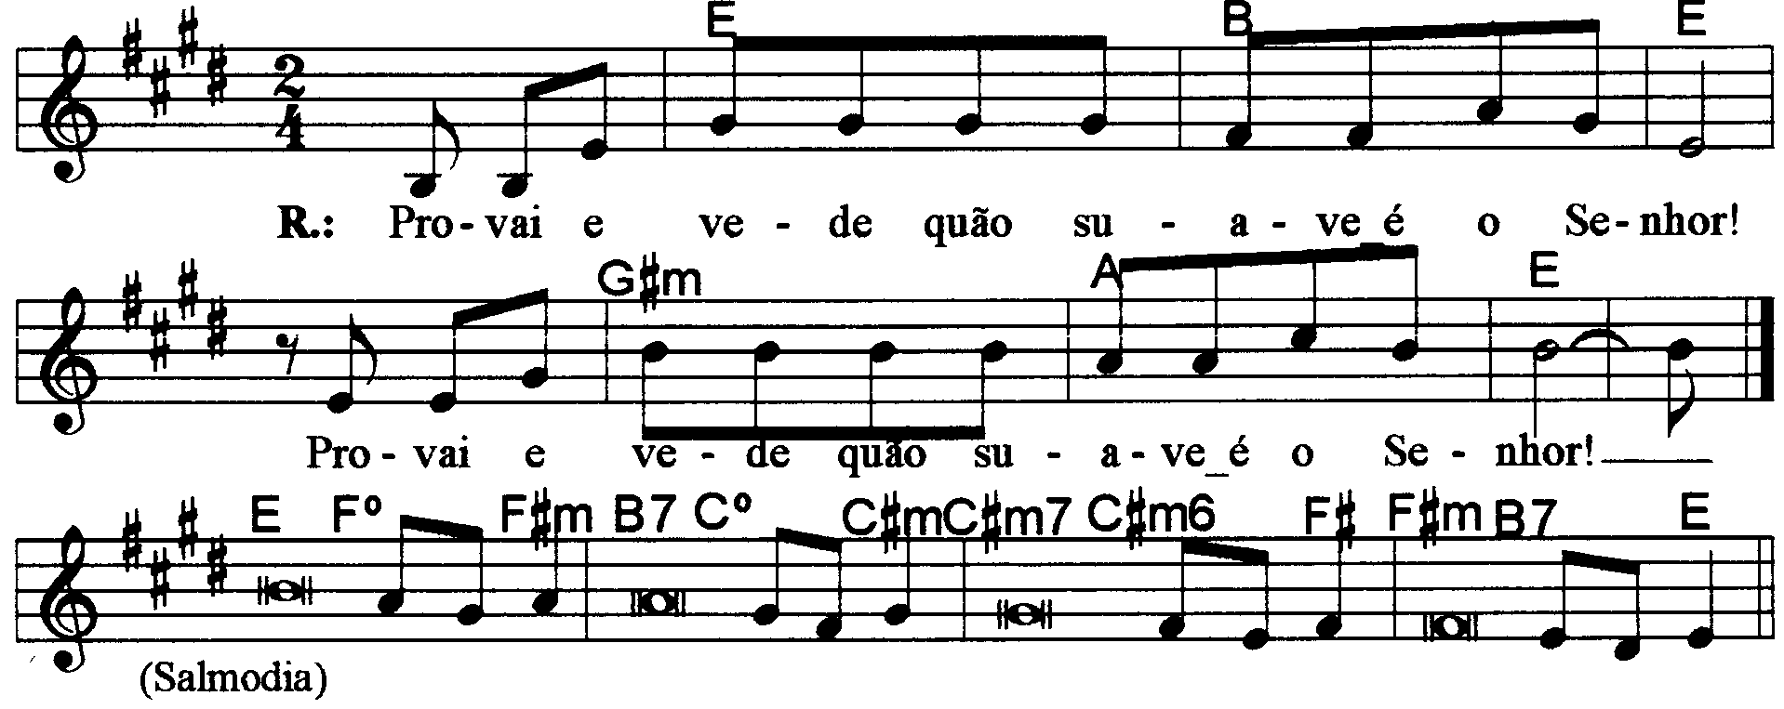

--------------------------------------------------------------------------------------------------------

Mi Si Mi Sol#m La Mi
Refrão: Provai e vede quão suave é o Senhor! / Provai e vede quão suave é o Senhor!

--------------------------------------------------------------------------------------------------------

Mi Fa#m Si7 Do#m
- Bendirei o Senhor Deus em todo o tempo. / seu louvor estará sempre em minha boca.

Do#m7 Fa# Fa#m Si7 Mi
Minha alma se gloria no Senhor; / que ouçam os humildes e se alegrem!
--------------------------------------------------------------------------------------------------------

Mi Fa#m Si7 Do#m
- Comigo engrandecei ao Senhor Deus, / exaltemos todos juntos o seu nome!

Do#m7 Fa# Fa#m Si7 Mi
Todas as vezes que o busquei, ele me ouviu, / e de todos os temores me livrou.
--------------------------------------------------------------------------------------------------------

Mi Fa#m Si7 Do#m
- Contemplai a sua face e alegrai-vos, / e vosso rosto não se cubra de vergonha!

Do#m7 Fa# Fa#m Si7 Mi
Este infeliz gritou a Deus, e foi ouvido, / e o Senhor o libertou de toda angústia.
--------------------------------------------------------------------------------------------------------

Mi Fa#m Si7 Do#m
- O anjo do Senhor vem acampar / ao redor dos que o temem, e os salva.

Do#m7 Fa# Fa#m Si7 Mi
Provai e vede quão suave é o Senhor! / Feliz o homem que tem nele o seu refúgio!
--------------------------------------------------------------------------------------------------------

